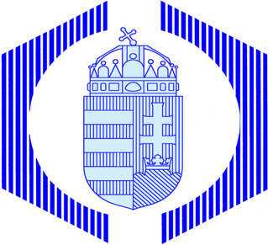 Békés Megyei Mérnöki Kamara
5600 Békéscsaba, Andrássy út 12. I.106-107. Tel./Fax: (66)/441-448
Email cím: bmmk@mail.globonet.hu
Honlap: www.bmmernokikamara.hu

J E L E N T K E Z É S I L A P

TÉMA: „speciális födémek és padlók”

Helye: lencsési közösségi ház, 5600 Békéscsaba, Féja géza tér 1.

ideje: 2013. május 23. (csütörtök) 10.00 regisztráció: 9.30

Név:

Email:

Lakcím:

Munkahely neve, címe:

Telefon:

Kamarai regisztrációs szám:

Felelős műszaki vezető,
Műszaki Ellenőr nyilvántartási szám:

Dátum: _________________________

___________________________
aláírás

